ACTA DE LA SEXTA SESIÓN ORDINARIA DE LA COMISIÓN EDILICIA PERMANENTE DE ESPECTÁCULOS PÚBLICOS E INSPECCIÓN Y VIGILANCIA.

Buenas tardes compañeras Regidoras e invitados especiales, el de la voz JORGE DE JESÚS JUÁREZ PARRA, en mi carácter de Presidente de la Comisión Edilicia Permanente de Espectáculos Públicos e Inspección y Vigilar, les doy la bienvenida a la Sexta Sesión Ordinaria de la Comisión Edilicia de mérito.

De acuerdo a las facultades que me confiere el artículo 58 del Reglamento Interior del Ayuntamiento de Zapotlán el Grande, como Presidente de la Comisión Edilicia Permanente de Espectáculos Públicos e Inspección y Vigilancia, se les ha convocado mediante oficio número 0872/2023 con fecha 19 de junio de 2023 y queda satisfecho el requisito establecido en el artículo 48 del mismo cuerpo legal en cita.

Ahora bien, de conformidad con lo dispuesto por los artículos 44, 45, 46, 47 y 49 del ordenamiento municipal en cita, se convoca a los integrantes de esta comisión para que asistieran el día de hoy a esta Sala de Regidores a las 09:30 nueve horas con treinta minutos de este día 22 de junio con la finalidad de llevar a cabo la Sexta Sesión Ordinaria de la misma.

Por lo que, siendo las 09:58 nueve horas con cincuenta y ocho minutos del día 22 de junio de la presente anualidad, procedo a nombrar lista de asistencia:

1.- Como primer punto, procedo a desahogar la orden del día, procediendo como primer punto a tomar lista de asistencia:

REGIDOR | PRESENTE | AUSENTE
C. JORGE DE JESÚS JUÁREZ PARRA  Regidor Presidente de la Comisión Edilicia Permanente de Espectáculos Públicos e Inspección y Vigilancia. | X
C. DIANA LAURA ORTEGA PALAFOX  Regidora Vocal de la Comisión Edilicia Permanente de Espectáculos Públicos e Inspección y Vigilancia. | X
C. SARA MORENO RAMÍREZ  Regidora | X

C. SARA MORENO RAMÍREZ: “Quiero que las siguientes palabras queden asentadas en el acta, es una manifestación de asistencia bajo protesta de inconformidad a la instalación de la Comisión Edilicia, derivado de la ilegal promulgación y publicación del acuerdo de Ayuntamiento que modificó la integración de las comisiones edilicias de este municipio, en donde el proceso materialmente legislativo de votación fue viciado por una ilegal obstrucción del presidente municipal de hacer efectiva una solicitud de moción, que era a todas luces improcedente, aplicándose una disposición reglamentaria en contra de lo determinado por una ley de carácter Estatal con el objeto de revertir el sentido de la votación, que desechaba la iniciativa del punto séptimo del orden del día, solicito se asiente en el acta respectiva que acudo bajo protesta de inconformidad, y por lo tanto, en virtud de que se han tomado las medidas correspondientes para asistir a instancias jurisdiccionales y solicitar la nulidad de dicho acuerdo, manifiesto que mi presencia de ninguna manera convalida, ni consciente, las ilegales actuaciones del presidente municipal, síndico y secretaria general, llevadas a cabo en la sesión ordinaria número 34 de Ayuntamiento”.
C. JORGE DE JESÚS JUÁREZ PARRA: “Terminando de nombrar lista procedo con el orden del día, para lo cual necesito tomar protesta de la regidora Sara Moreno como nueva integrante de la Comisión Edilicia Permanente de Espectáculos Públicos e Inspección y Vigilancia, la intención es esa, ¿toma protesta?”
C. SARA MORENO RAMÍREZ: “Me abstengo”
C. JORGE DE JESÚS JUÁREZ PARRA: “Lo que quería es darte tu voto, con la toma de protesta ya tendrías calidad para votar, pero pongo a su consideración la orden del día y la leo para su aprobación”.

ORDEN DEL DÍA

1.-Lista de asistencia y verificación del Quorum legal y en su caso aprobación del orden del día.
2.-Aprobación del orden del día.
3.-Toma de protesta de la regidora Sara Moreno Ramírez como nueva integrante de la Comisión Edilicia Permanente de Espectáculos Públicos e Inspección y Vigilancia.
4.- En cumplimiento a lo dispuesto en el artículo 6 BIS del Reglamento del Consejo Municipal de Giros Restringidos sobre la venta y consumo de bebidas alcohólicas del Municipio de Zapotlán el Grande, Jalisco, se propone nombrar como suplente a la Regidora Sara Moreno Ramírez en el Comité de Giros Restringidos.
5.- Clausura de la sesión.

Los que estén de acuerdo hagan favor de levantar su mano:
REGIDOR | A FAVOR | EN CONTRA | EN ABSTENCIÓN
C. JORGE DE JESÚS JUÁREZ PARRA  Regidor Presidente de la Comisión Edilicia  Permanente de Espectáculos Públicos e  Inspección y Vigilancia. | X
C. DIANA LAURA ORTEGA PALAFOX  Regidora Vocal de la Comisión Edilicia  Permanente de Espectáculos Públicos e  Inspección y Vigilancia. | X
C. SARA MORENO RAMÍREZ  Regidora. |  |  | X

Se aprueba por mayoría.

C. JORGE DE JESÚS JUÁREZ PARRA: “Vuelvo a preguntar, ¿no toma protesta?”.
C. SARA MORENO RAMÍREZ: “El sentido de voto es en abstención”.
C. JORGE DE JESÚS JUÁREZ PARRA: “No puedo llevar a cabo los puntos del orden del día, no hay asuntos varios así que vamos a clausurar”
5.- CLAUSURA. Siendo las 10:03 diez horas con tres minutos del día 22 de junio del 2023, damos por terminados los trabajos de la Sexta Sesión Ordinaria de la Comisión Edilicia Permanente de Espectáculos Públicos e Inspección y Vigilancia.
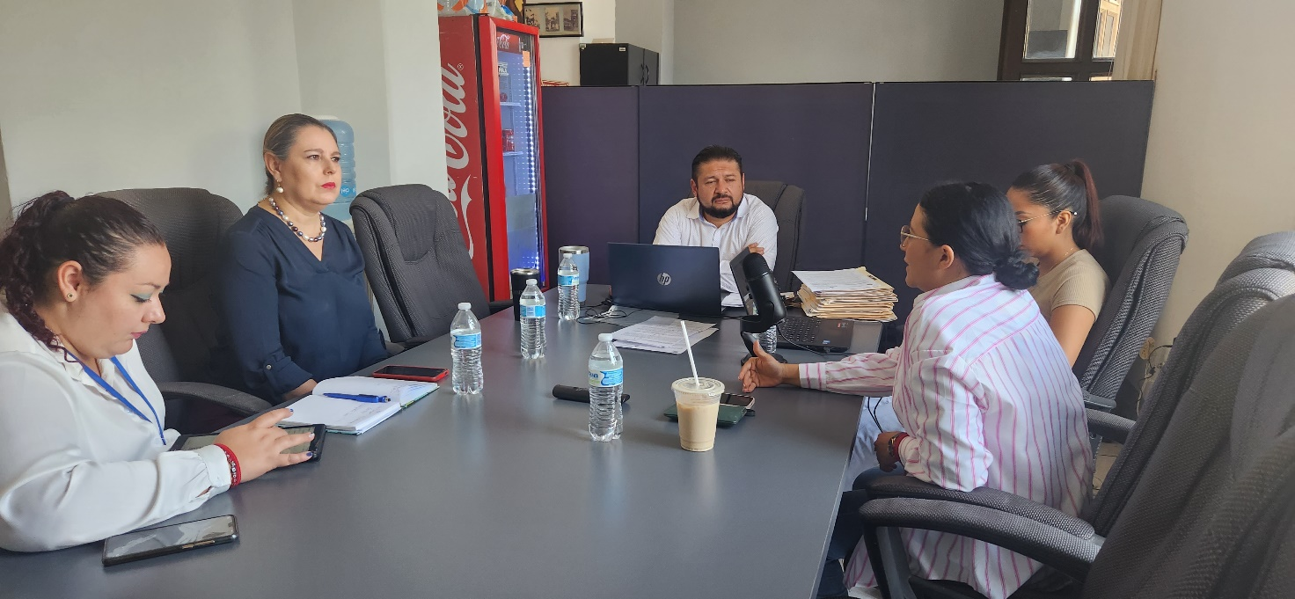

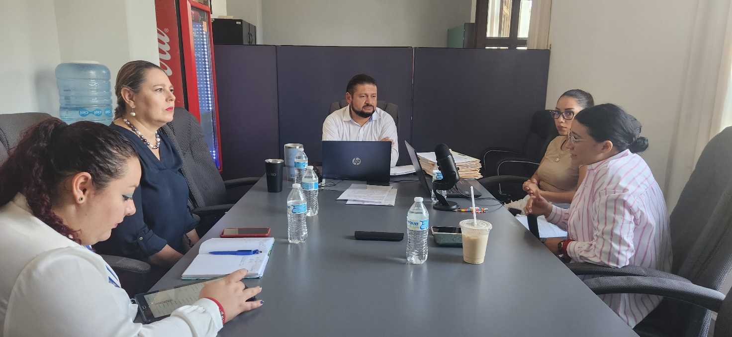

A T E N T A M E N T E
“2023, año del Bicentenario del Nacimiento del Estado Libre y Soberano de Jalisco”.
“2023, Año del 140 Aniversario del Natalicio de José Clemente Orozco”.
Cd. Guzmán Municipio de Zapotlán el Grande, Jalisco.
A 27 de Julio de 2023.

C. JORGE DE JESÚS JUÁREZ PARRA
Regidor Presidente de la Comisión Edilicia de Espectáculos Públicos
e Inspección y Vigilancia.

C. DIANA LAURA ORTEGA PALAFOX
Regidora Vocal de la Comisión Edilicia Permanente de
Espectáculos Públicos e Inspección y Vigilancia.

C. SARA MORENO RAMÍREZ.
Regidora del Ayuntamiento de Zapotlán El Grande, Jalisco.
Firma bajo manifestación descrita en el cuerpo de la presente.

La presente hoja de firmas forma parte integrante de la Sexta Sesión Ordinaria de la Comisión Edilicia Permanente de Espectáculos Públicos e Inspección y Vigilancia, celebrada el día 22 de junio de 2023, en la Sala de Regidores. - - - - - - - - - - - - - - CONSTE.-

^{*JJJP/mgpa. Regidores.}

